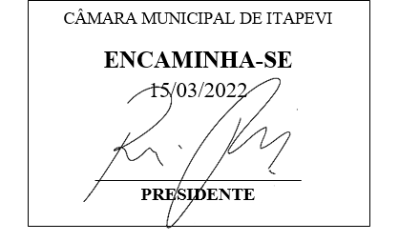**Indicação Nº 1225/2022**

**Súmula:** Solicita providências do Executivo junto a Secretaria Municipal de Educação, aos cuidados da Sra. Eliana Maria da Cruz Silva para que realize a colocação de grades de proteção na quadra e a colocação de um toldo entre a entrada da escola e a calçada para os alunos **no Cemeb Floriza Nunes de Camargo – Praça XV de Novembro s/nº - Jardim Rainha, neste município.**

**INDICO** à Mesa, na forma regimental vigente, que seja oficiado ao Excelentíssimo Igor Soares Prefeito Municipal, junto a Secretaria de Educação, para que realize a colocação de grades de proteção na quadra e a colocação de um toldo entre a entrada da escola e a calçada para os alunos no Cemeb Floriza Nunes de Camargo – Praça XV de Novembro s/nº - Jardim Rainha, neste município.

**JUSTIFICATIVA**

**Senhor Presidente,**

**Senhores Vereadores,**

**Senhoras Vereadoras.**

Tendo presenciado várias vezes alunos e pais de alunos aguardando os ônibus sem nenhuma estrutura, em dias de sol e em dias de chuvas, sempre sem a devida proteção. Sem contar que infelizmente também sem a sinalização, vários motoristas acabam parando seus veículos em frente à escola, dificultando a parada dos ônibus de uma forma segura é que venho solicitar o referido pleito.

Já pedimos ajuda a Secretaria de Infraestrutura quanto a colocação da cobertura padrão de ônibus, porém o tamanho da calçada não comporta sua fixação. Por este motivo venho solicitar essa parceria com a Educação para que juntos possamos atender a necessidade da população que precisa desta estrutura.

Também aproveito para relatar as mensagens que recebo dos moradores da rua lateral que moram em torno da quadra, que reclamam das bolas que atravessam a quadra e acabam caindo em suas residências, muitas vezes danificando telhados e vidraças. Por esse motivo, acredito que a devida colocação de uma grade de proteção seria a forma mais prudente de sanarmos o problema.

Gostaria de poder contar mais uma vez com os préstimos desta secretaria para a concretização dos pedidos.

Sala das Sessões Bemvindo Moreira Nery, 07 de março de 2022.

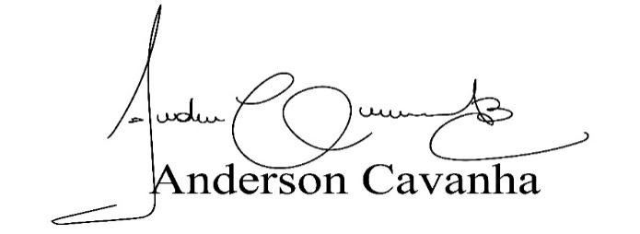 **(Bruxão Cavanha – PL)**

**Vereador**

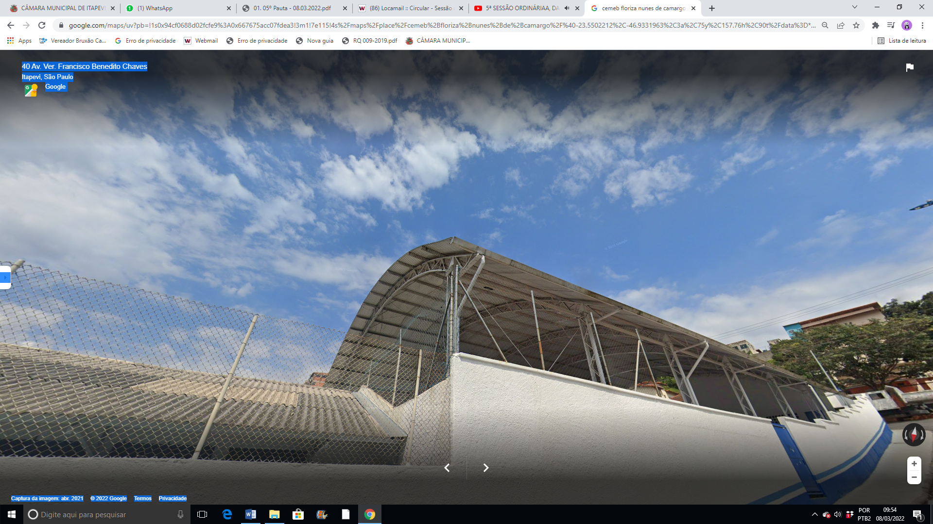

**Grades de proteção na quadra**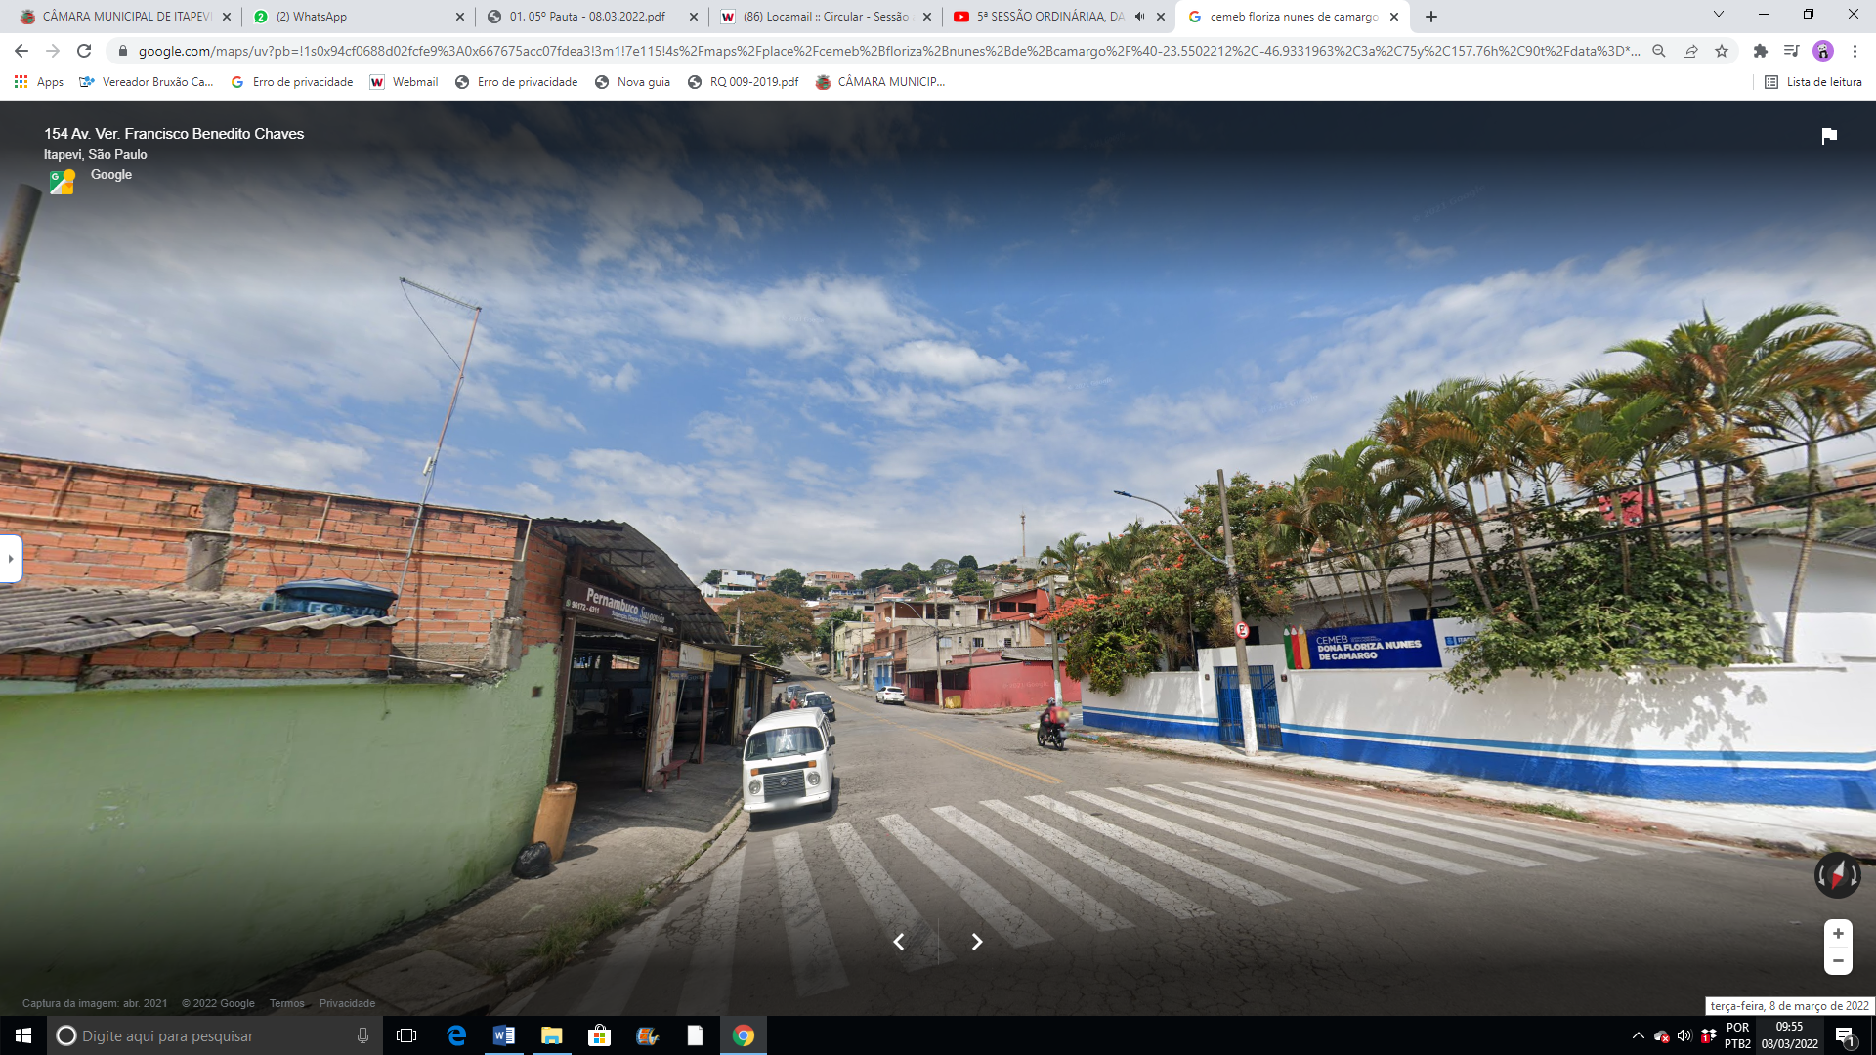

**Toldo para os alunos aguardarem o transporte público (parada de ônibus)**